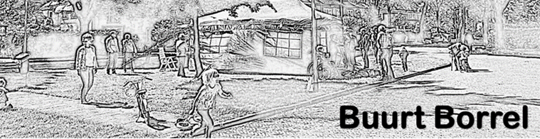
Kom er gezellig bij a.s. zaterdag  24 juni 2017 |  |  |  |  | Kom er gezellig bij a.s. zaterdag  24 juni 2017
Komende zaterdag is er weer de maandelijks buurtborrel op de rotonde. Het is de derde keer dat dit plaatsvindt. |  |  |  |  | Komende zaterdag is er weer de maandelijks buurtborrel op de rotonde. Het is de derde keer dat dit plaatsvindt.
Je bent zelf één van de organisatoren! Dus…  - Neem je eigen stoel mee  - Trek een fles uit de koelkast  - Pak een glas uit de kast |  |  |  |  | Je bent zelf één van de organisatoren! Dus…  - Neem je eigen stoel mee  - Trek een fles uit de koelkast  - Pak een glas uit de kast
Dat is eigenlijk alles wat er te doen valt aan voorbereiding.  Daarna zitten we samen en praten we elkaar bij. Het weer ziet er goed uit, dus de tent zetten we waarschijnlijk niet op. |  |  |  |  | Dat is eigenlijk alles wat er te doen valt aan voorbereiding.  Daarna zitten we samen en praten we elkaar bij. Het weer ziet er goed uit, dus de tent zetten we waarschijnlijk niet op.
Vorige keer |  |  |  |  | Vorige keer
De eerste buurtborrel was een succes.. Het is de bedoeling dat het een traditie wordt. Birgit Hendriks praatte ons toen bij over wat er allemaal wordt georganiseerd in 2018 vanwege het feit dat onze stad is verkozen tot Green Capital 2018. |  |  |  |  | De eerste buurtborrel was een succes.. Het is de bedoeling dat het een traditie wordt. Birgit Hendriks praatte ons toen bij over wat er allemaal wordt georganiseerd in 2018 vanwege het feit dat onze stad is verkozen tot Green Capital 2018.
Was je er niet bij, dan staat alle informatie ook op hun website: www.greencapitalchallenges.nl. |  |  |  |  | Was je er niet bij, dan staat alle informatie ook op hun website: www.greencapitalchallenges.nl.
Deze keer |  |  |  |  | Deze keer
Veilig spullen ruilen, lenen of delen met de buurt-app Nextdoor:. www.nextdoor.nl  Kijk mee hoe het werkt of deel je ervaringen. |  |  |  |  | Veilig spullen ruilen, lenen of delen met de buurt-app Nextdoor:. www.nextdoor.nl  Kijk mee hoe het werkt of deel je ervaringen.
Tot zaterdag de 24ste, vanaf 16:00 uur! |  |  |  |  | Tot zaterdag de 24ste, vanaf 16:00 uur!
Vind je het leuk om te laten horen of te laten zien wat je kunt? Ga je gang, graag zelfs. Muziek, dans, trapeze, alles mag. We helpen eventueel bij de voorbereiding. Meld dit wel vooraf even via het contactformulier op onze website www.wasc.nl/contact/. |  |  |  |  | Vind je het leuk om te laten horen of te laten zien wat je kunt? Ga je gang, graag zelfs. Muziek, dans, trapeze, alles mag. We helpen eventueel bij de voorbereiding. Meld dit wel vooraf even via het contactformulier op onze website www.wasc.nl/contact/.
Ingrid Hoovers | Friso Jorritsma | Bart Mom |  |  | Ingrid Hoovers | Friso Jorritsma | Bart Mom
Template folder Buurtborrel

Aanwijzingen: (Bmo 25 mei 2017)
Eén tabellen, 4 kolommen. De middelste twee compenseren de zij-marge van slechts 1 cm. Wel veilig om die aan te houden als marge voor de printer.
Tabel is makkelijker opmaken i.v.m. doorschuiven over twee kolommen. Dan blijf je bezig met het opmaken.
Optie’s om te snijden.
- Geheel over de middenlijn dan wel even de tabelrand uitschakelen;
- Over de tabelrand zelf. Dan krijg je twee x kleiner dan a5. Ook daar is e.e.a. op uitgelijnd (Misschien mooier).
De teksten in het rood zijn variabel.
Plaatje is foto van WASC website. In Picasa geconverteerd naar potloodtekening. Met Paint de tekst er op geplaatst.
T.b.v. printen kan een omweg via PDF wel eens handig zijn. Heeft iets meer opties om nog iets met de marges te doen.

